概念与逻辑结构设计
课题名称：酒店管理系统
课题组成员：（组长）、、、、（此行为示例，实际填写小组成员）
完成时间：2026-04-XX

4 概念结构设计
本节根据需求分析阶段确定的数据字典，进行数据库的概念结构设计。首先按业务模块分别设计局部 E-R 图，再合并优化得到全局 E-R 图。E-R 图采用 Chen 氏符号：矩形表示实体、椭圆表示属性（主键加下划线）、菱形表示联系，连线上标注基数。

4.1 局部 E-R 图

4.1.1 权限管理模块局部 E-R 图
该局部涉及用户和客户两个实体，反映权限用户关系。
实体与属性：
实体 | 属性 | 主键
权限管理员 | 用户编号（ID）、登录用户名、最后登录时间、登陆密码、权限字段、创建时间、用户角色 | 用户编号（ID）
客户 | 客户编号、姓名、联系地址、身份证号、联系电话、会员等级、会员积分 | 客户编号
联系与类型：
联系 | 连接实体 | 类型 | 说明
录入 | 客户↔ 权限管理员 | 1:1 | 一个客户录入成为一个权限管理员
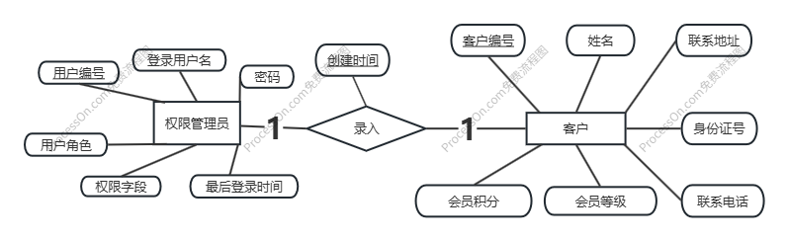
权限管理模块局部E-R图

4.1.2前台管理模块局部 E-R 图
该局部涉及用户、客户、客房等多个实体，反映前台管理关系。
实体与属性：
实体 | 属性 | 主键
前台管理员 | 用户编号（ID）、登录用户名、最后登录时间、登陆密码、权限字段、创建时间、用户角色 | 用户编号（ID）
客户 | 客户编号、姓名、联系地址、身份证号、联系电话、会员等级、会员积分 | 客户编号
客房 | 房间编号、房间号、房间状态、所在楼层、备注 | 房间编号
客房类型 | 类型编号、类型名称、基础价格、最大入住人数、类型描述 | 类型编号
换房记录 | 换房编号、换房原因、换房时间、关联入住登记编号 | 换房编号
入住宾客 | 宾客明细编号、是否主要入住人 | 宾客明细编号
入住登记 | 登记编号、入住状态、入住时间、实际退房时间 | 登记编号
预订记录 | 预定编号、预定状态、预定创建时间、备注、操作前台用户编号、预计入住时间、预计离开时间、总入住人数 | 预定编号
预定需求 | 明细编号、需求间数 | 明细编号
结账记录 | 账单编号、费用合计、结账时间、费用明细、操作前台用户编号 | 账单编号

联系与类型：
联系 | 连接实体 | 类型 | 联系属性 | 说明
录入 | 前台管理员 ↔ 客户 | 1：1 | 创建时间 | 客户注册账号成为对应的前台管理员
成为 | 客户↔入住宾客 | 1：1 | 宾客客户编号 | 客户入住酒店成为对应入住宾客
登记 | 入住宾客↔入住登记 | 1：n | 所属入住登记编号 | 一个客户课有多个入住登记
所需 | 预定记录↔预定需求 | 1：1 | 所需预定编号 | 一个预定记录拥有一个对应的预定需求
对应1 | 客房↔客房类型 | n：1 | 所属类型编号 | 多个客房属于同一个客房类型
对应2 | 客房类型↔预定需求 | 1:1 | 需求房间类型编号 | 一个预定需求对应一个客房类型
对应3 | 客房↔换房记录 | 1：n | 原房间编号、新房间编号 | 一个房间对应多个换房记录
对应4 | 客户↔预订记录 | 1：n | 主要联系人客户编号 | 一个客户拥有多个预定记录
对应5 | 预订记录↔入住登记 | 1：1 | 关联预定编号 | 一个预定记录对应一个入住登记
分配 | 入住登记↔客房类型 | 1：1 | 分配房间编号 | 一个入住登记分配一个房间类型
关联 | 入住登记↔结账记录 | 1：1 | 关联入住登记编号 | 一个入住登记关联一个结账记录
处理 | 前台管理员↔客房↔换房记录↔结账记录↔入住登记↔预订记录 | 多元联系 | 处理记录 | 多个前台管理员对多个客房、换房记录、结账记录、入住登记、预订记录进行处理
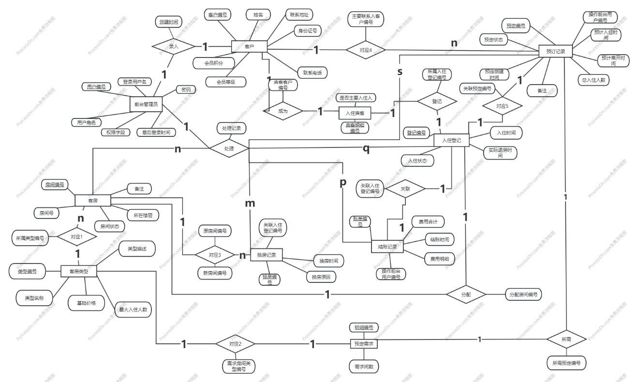
前台管理模块局部E-R图

4.1.3 后台管理模块局部 E-R 图
该局部涉及用户、客户、客房、客房类型三个实体，反映客房、客户、用户与客房类型之间关系。
实体与属性：
实体 | 属性 | 主键
后台管理员 | 用户编号（ID）、登录用户名、最后登录时间、登陆密码、权限字段、创建时间、用户角色 | 用户编号（ID）
客户 | 客户编号、姓名、联系地址、身份证号、联系电话、会员等级、会员积分 | 客户编号
客房 | 房间编号、房间号、房间状态、所在楼层、备注 | 房间编号
客房类型 | 类型编号、类型名称、基础价格、最大入住人数、类型描述 | 类型编号
联系与类型：
联系 | 连接实体 | 类型 | 联系属性 | 说明
修改与查询1 | 后台管理员↔客户 | M:n | 无 | 多个后台管理员查询多个客户信息
修改与查询2 | 后台管理员↔客房↔客房类型 | 三元联系 | 无 | 多个后台管理员查询多个客房和客房类型
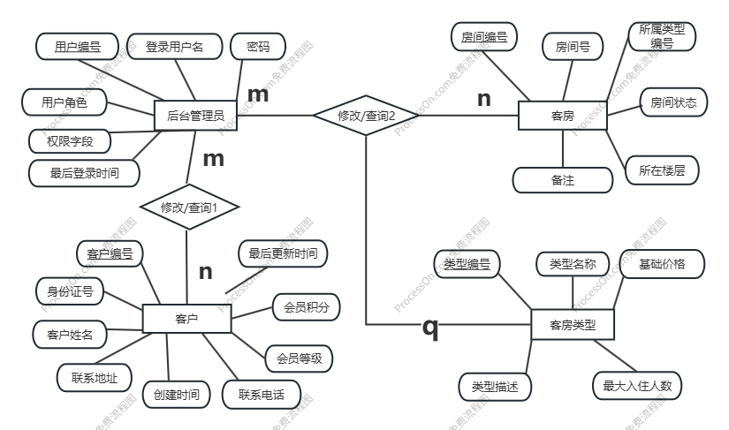
后台管理模块局部E-R图

4.2 全局 E-R 图
将上述三个局部 E-R 图合并，消除命名冲突和结构冲突，得到全局 E-R 图。
所有实体与属性：
实体 | 属性 | 主键
用户 | 用户编号（ID）、登录用户名、最后登录时间、登陆密码、权限字段、创建时间、用户角色 | 用户编号（ID）
客户 | 客户编号、姓名、联系地址、身份证号、联系电话、会员等级、会员积分 | 客户编号
客房 | 房间编号、房间号、房间状态、所在楼层、备注 | 房间编号
客房类型 | 类型编号、类型名称、基础价格、最大入住人数、类型描述 | 类型编号
换房记录 | 换房编号、换房原因、换房时间、关联入住登记编号 | 换房编号
入住宾客 | 宾客明细编号、是否主要入住人 | 宾客明细编号
入住登记 | 登记编号、入住状态、入住时间、实际退房时间 | 登记编号
预订记录 | 预定编号、预定状态、预定创建时间、备注、操作前台用户编号、预计入住时间、预计离开时间、总入住人数 | 预定编号
预定需求 | 明细编号、需求间数 | 明细编号
结账记录 | 账单编号、费用合计、结账时间、费用明细、操作前台用户编号 | 账单编号

所有联系与类型：
联系 | 连接实体 | 类型 | 联系属性 | 说明
录入 | 用户 ↔ 客户 | 1：1 | 创建时间 | 客户注册账号成为对应的用户
成为 | 客户↔入住宾客 | 1：1 | 宾客客户编号 | 客户入住酒店成为对应入住宾客
登记 | 入住宾客↔入住登记 | 1：n | 所属入住登记编号 | 一个客户课有多个入住登记
所需 | 预定记录↔预定需求 | 1：1 | 所需预定编号 | 一个预定记录拥有一个对应的预定需求
对应1 | 客房↔客房类型 | n：1 | 所属类型编号 | 多个客房属于同一个客房类型
对应2 | 客房类型↔预定需求 | 1:1 | 需求房间类型编号 | 一个预定需求对应一个客房类型
对应3 | 客房↔换房记录 | 1：n | 原房间编号、新房间编号 | 一个房间对应多个换房记录
对应4 | 客户↔预订记录 | 1：n | 主要联系人客户编号 | 一个客户拥有多个预定记录
对应5 | 预订记录↔入住登记 | 1：1 | 关联预定编号 | 一个预定记录对应一个入住登记
分配 | 入住登记↔客房类型 | 1：1 | 分配房间编号 | 一个入住登记分配一个房间类型
关联 | 入住登记↔结账记录 | 1：1 | 关联入住登记编号 | 一个入住登记关联一个结账记录
处理 | 用户↔客房↔换房记录↔结账记录↔入住登记↔预订记录 | 多元联系 | 处理记录 | 多个用户对多个客房、换房记录、结账记录、入住登记、预订记录进行处理
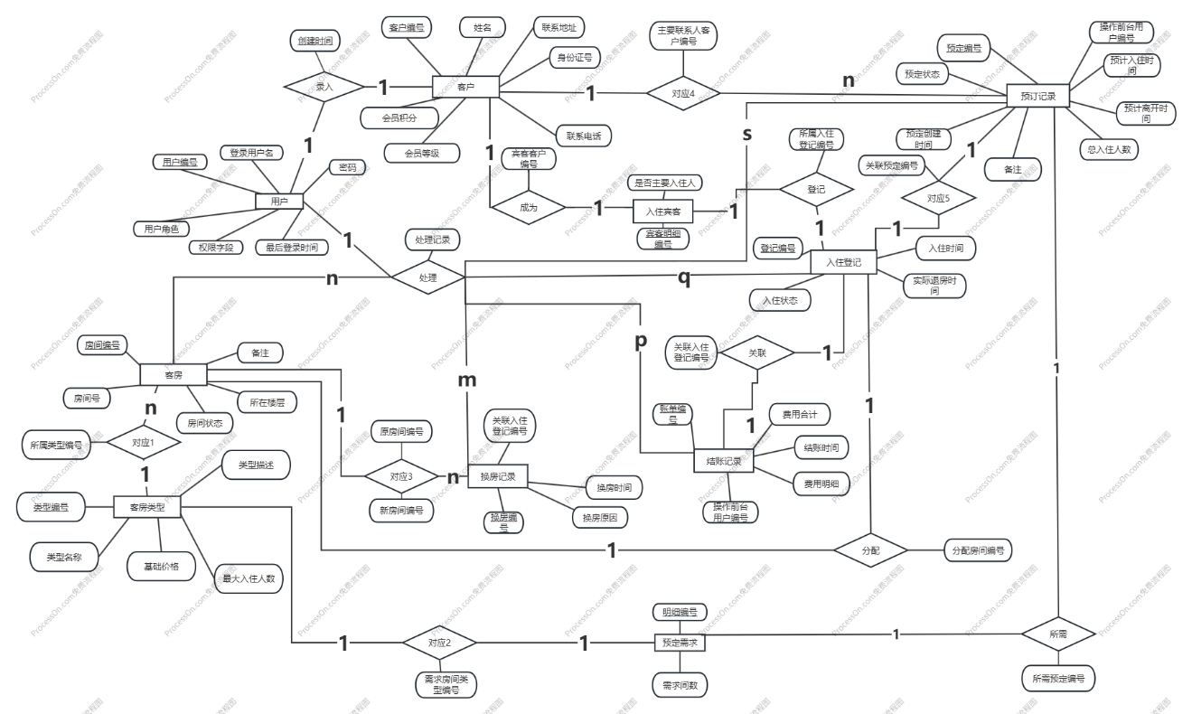
全局E-R图

4.3 E-R 图优化说明
根据实际应用需求，对全局 E-R 图进行以下优化考虑：
- 性能优化：
  - 将前台管理员，后台管理员，权限管理员合并为实体用户，提高查询效率
  - 去除管理员多个查询联系，减少冗杂每提高查询效率
- 数据一致性：
  - 将用户实体数据统一

5 逻辑结构设计
本节将概念结构设计阶段得到的 E-R 模型转换为关系模型，并进行规范化处理。

5.1 初始关系模式
根据 E-R 图转换规则，将实体和联系直接转换为关系模式：

实体转换（10个实体→10个关系模式）
关系模式 | 属性 | 主键
用户 | 用户编号（ID）、登录用户名、最后登录时间、登陆密码、权限字段、创建时间、用户角色 | 用户编号（ID）
客户 | 客户编号、姓名、联系地址、身份证号、联系电话、会员等级、会员积分 | 客户编号
客房 | 房间编号、房间号、房间状态、所在楼层、备注 | 房间编号
客房类型 | 类型编号、类型名称、基础价格、最大入住人数、类型描述 | 类型编号
换房记录 | 换房编号、换房原因、换房时间、关联入住登记编号 | 换房编号
入住宾客 | 宾客明细编号、是否主要入住人 | 宾客明细编号
入住登记 | 登记编号、入住状态、入住时间、实际退房时间 | 登记编号
预订记录 | 预定编号、预定状态、预定创建时间、备注、操作前台用户编号、预计入住时间、预计离开时间、总入住人数 | 预定编号
预定需求 | 明细编号、需求间数 | 明细编号
结账记录 | 账单编号、费用合计、结账时间、费用明细、操作前台用户编号 | 账单编号
联系转换（ 12个联系 →12个关系模式）：
序号 | 关系模式 | 来源联系 | 属性 | 主键 | 外键
1 | 录入 | 录入（三元） | 用户编号、客户编号、创建时间 | 用户编号、客户编号、创建时间 | 用户编号——用户表；客户编号——客户表
2 | 对应（预定记录） | 对应（m:n） | 客户编号、预定编号、 | 客户编号、预定编号 | 客户编号——客户表；预定编号——预定记录表
3 | 处理 | 处理 | 房间编号、登记编号、预订编号、账单编号、换房编号 | 房间编号、登记编号、预订编号、账单编号、换房编号 | 房间编号——客房表；登记编号——入住登记表
4 | 成为 | 成为（m:n） | 客户编号、宾客明细编号 | 客户编号、宾客明细编号 | 客户编号——客户表；宾客明细编号——入住宾客表
5 | 登记 | 登记（m:n） | 宾客明细编号、登记编号 | 宾客明细编号、登记编号 | 宾客明细编号——入住宾客表；登记编号——入住登记表
6 | 关联 | 关联（m:n） | 账单编号、登记编号 | 账单编号、登记编号 | 账单编号——结账记录表；登记编号——入住登记表
7 | 对应（换房记录） | 对应（m:n） | 房间编号、换房编号 | 房间编号、换房编号 | 房间编号——客房表；换房编号——换房记录表
8 | 对应（客房类型） | 对应（m:n） | 类型编号、明细编号 | 类型编号、明细编号 | 类型编号——客房类型表；明细编号——预定需求表
9 | 分配 | 分配（m:n） | 房间编号、登记编号 | 房间编号、登记编号 | 房间编号——客房表；登记编号——入住登记表
10 | 所需 | 所需（m:n） | 明细编号、预定编号 | 明细编号、预定编号 | 明细编号——预定需求表；预定编号——预定记录表
11 | 处理（预定记录） | 处理 | 预定编号、登记编号 | 预定编号、登记编号 | 预定编号——预定记录表；登记编号——入住登记表
12 | 对应（预定需求） | 对应（m:n） | 类型编号、明细编号 | 类型编号、明细编号 | 类型编号——客房类型表；明细编号——预定需求表

5.2 模式优化
对初始关系模式进行分析后，做以下优化：

5.2.1 主键优化
·统一m:n 联系表的组合主键规范，仅保留核心关联字段，删除冗余组合字段。
·实体表保持单一主键，联系表保留最小组合主键，降低关联复杂度。
·统一主键命名与字段格式，符合数据库设计规范。5.2.2 关系模式合并

5.2.2 关系模式合并
基于 12 个 m:n 联系的语义重叠，合并冗余联系表
1.合并核心业务 m:n 联系
- 合并「对应（客房类型）+ 对应（预订需求）」→客房类型关联表
- 合并「所需 + 处理（预订记录）」→预订登记关联表
- 合并「成为 + 登记」→客户入住关联表
- 合并「对应（换房记录）+ 分配」→客房入住关联表
- 合并「录入 + 处理」→用户操作关联表
2.删除无意义 m:n 联系表
- 删除语义完全重复的「关联」「对应（预订记录）」联系表
3.弱实体属性合并
- 入住宾客、预订需求属性并入对应关联表，保留核心实体

5.2.3 优化说明
1.联系表从12 张精简至 5 张核心 m:n 关联表，彻底消除 m:n 联系冗余。
2.保留所有原始实体，仅合并语义重叠的 m:n 联系，不改变业务逻辑。
3.组合主键最小化，减少多表连接开销，提升查询效率。

5.3 最终关系模式
优化后得到 15 个关系模式：
序号 | 表名（中文） | 表名（英文） | 属性 | 主键 | 外键
1 | 用户表 | User | 用户编号、登录用户名、最后登录时间、登录密码、权限字段、创建时间、用户角色 | 用户编号 | —
2 | 客户表 | Customer | 客户编号、姓名、联系地址、身份证号、联系电话、会员等级、会员积分 | 客户编号 | —
3 | 客房类型表 | RoomType | 类型编号、类型名称、基础价格、最大入住人数、类型描述 | 类型编号 | —
4 | 客房表 | Room | 房间编号、房间号、房间状态、所在楼层、备注 | 房间编号 | —
5 | 换房记录表 | RoomChange | 换房编号、换房原因、换房时间、关联入住登记编号 | 换房编号 | —
6 | 入住宾客表 | Guest | 宾客明细编号、是否主要入住人 | 宾客明细编号 | —
7 | 入住登记表 | CheckIn | 登记编号、入住状态、入住时间、实际退房时间 | 登记编号 | —
8 | 预订记录表 | Reservation | 预订编号、预订状态、预订创建时间、备注、操作前台用户编号、预计入住时间、预计离开时间、总入住人数 | 预订编号 | —
9 | 预订需求表 | ReservationNeed | 明细编号、需求间数 | 明细编号 | —
10 | 结账记录表 | CheckOut | 账单编号、费用合计、结账时间、费用明细、操作前台用户编号 | 账单编号 | —
11 | 用户操作关联表 | UserOperate | 用户编号、房间编号、登记编号、预订编号、账单编号、换房编号 | (用户编号，房间编号，登记编号) | 用户编号→User；房间编号→Room；登记编号→CheckIn
12 | 客房类型关联表 | RoomTypeRel | 房间编号、类型编号、明细编号 | (房间编号，类型编号) | 房间编号→Room；类型编号→RoomType；明细编号→ReservationNeed
13 | 预订登记关联表 | ResCheckIn | 明细编号、预订编号、登记编号 | (明细编号，预订编号) | 明细编号→ReservationNeed；预订编号→Reservation；登记编号→CheckIn
14 | 客户入住关联表 | CustGuest | 客户编号、宾客明细编号、登记编号 | (客户编号，宾客明细编号) | 客户编号→Customer；宾客明细编号→Guest；登记编号→CheckIn
15 | 客房入住关联表 | RoomCheckIn | 房间编号、换房编号、登记编号 | (房间编号，登记编号) | 房间编号→Room；换房编号→RoomChange；登记编号→CheckIn

